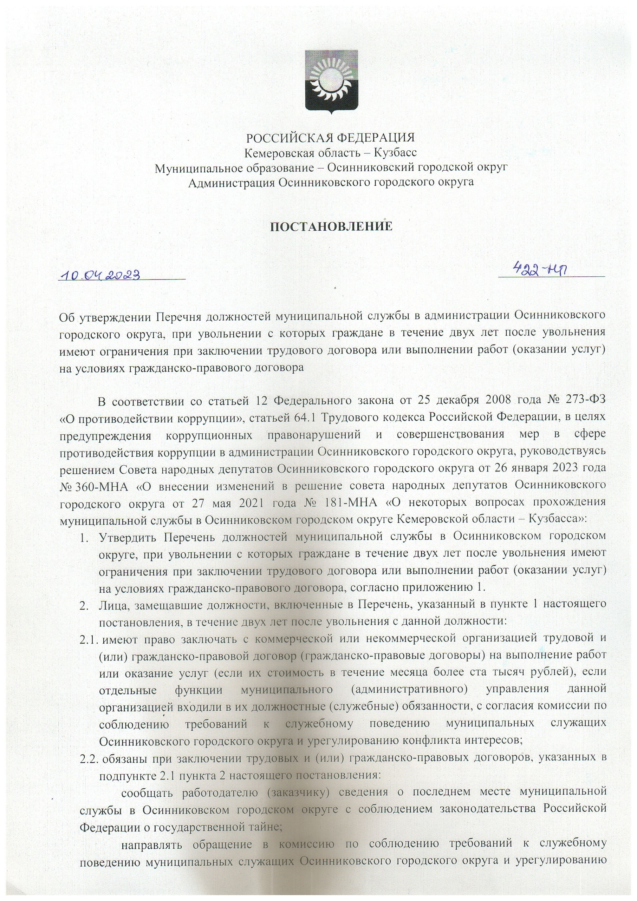

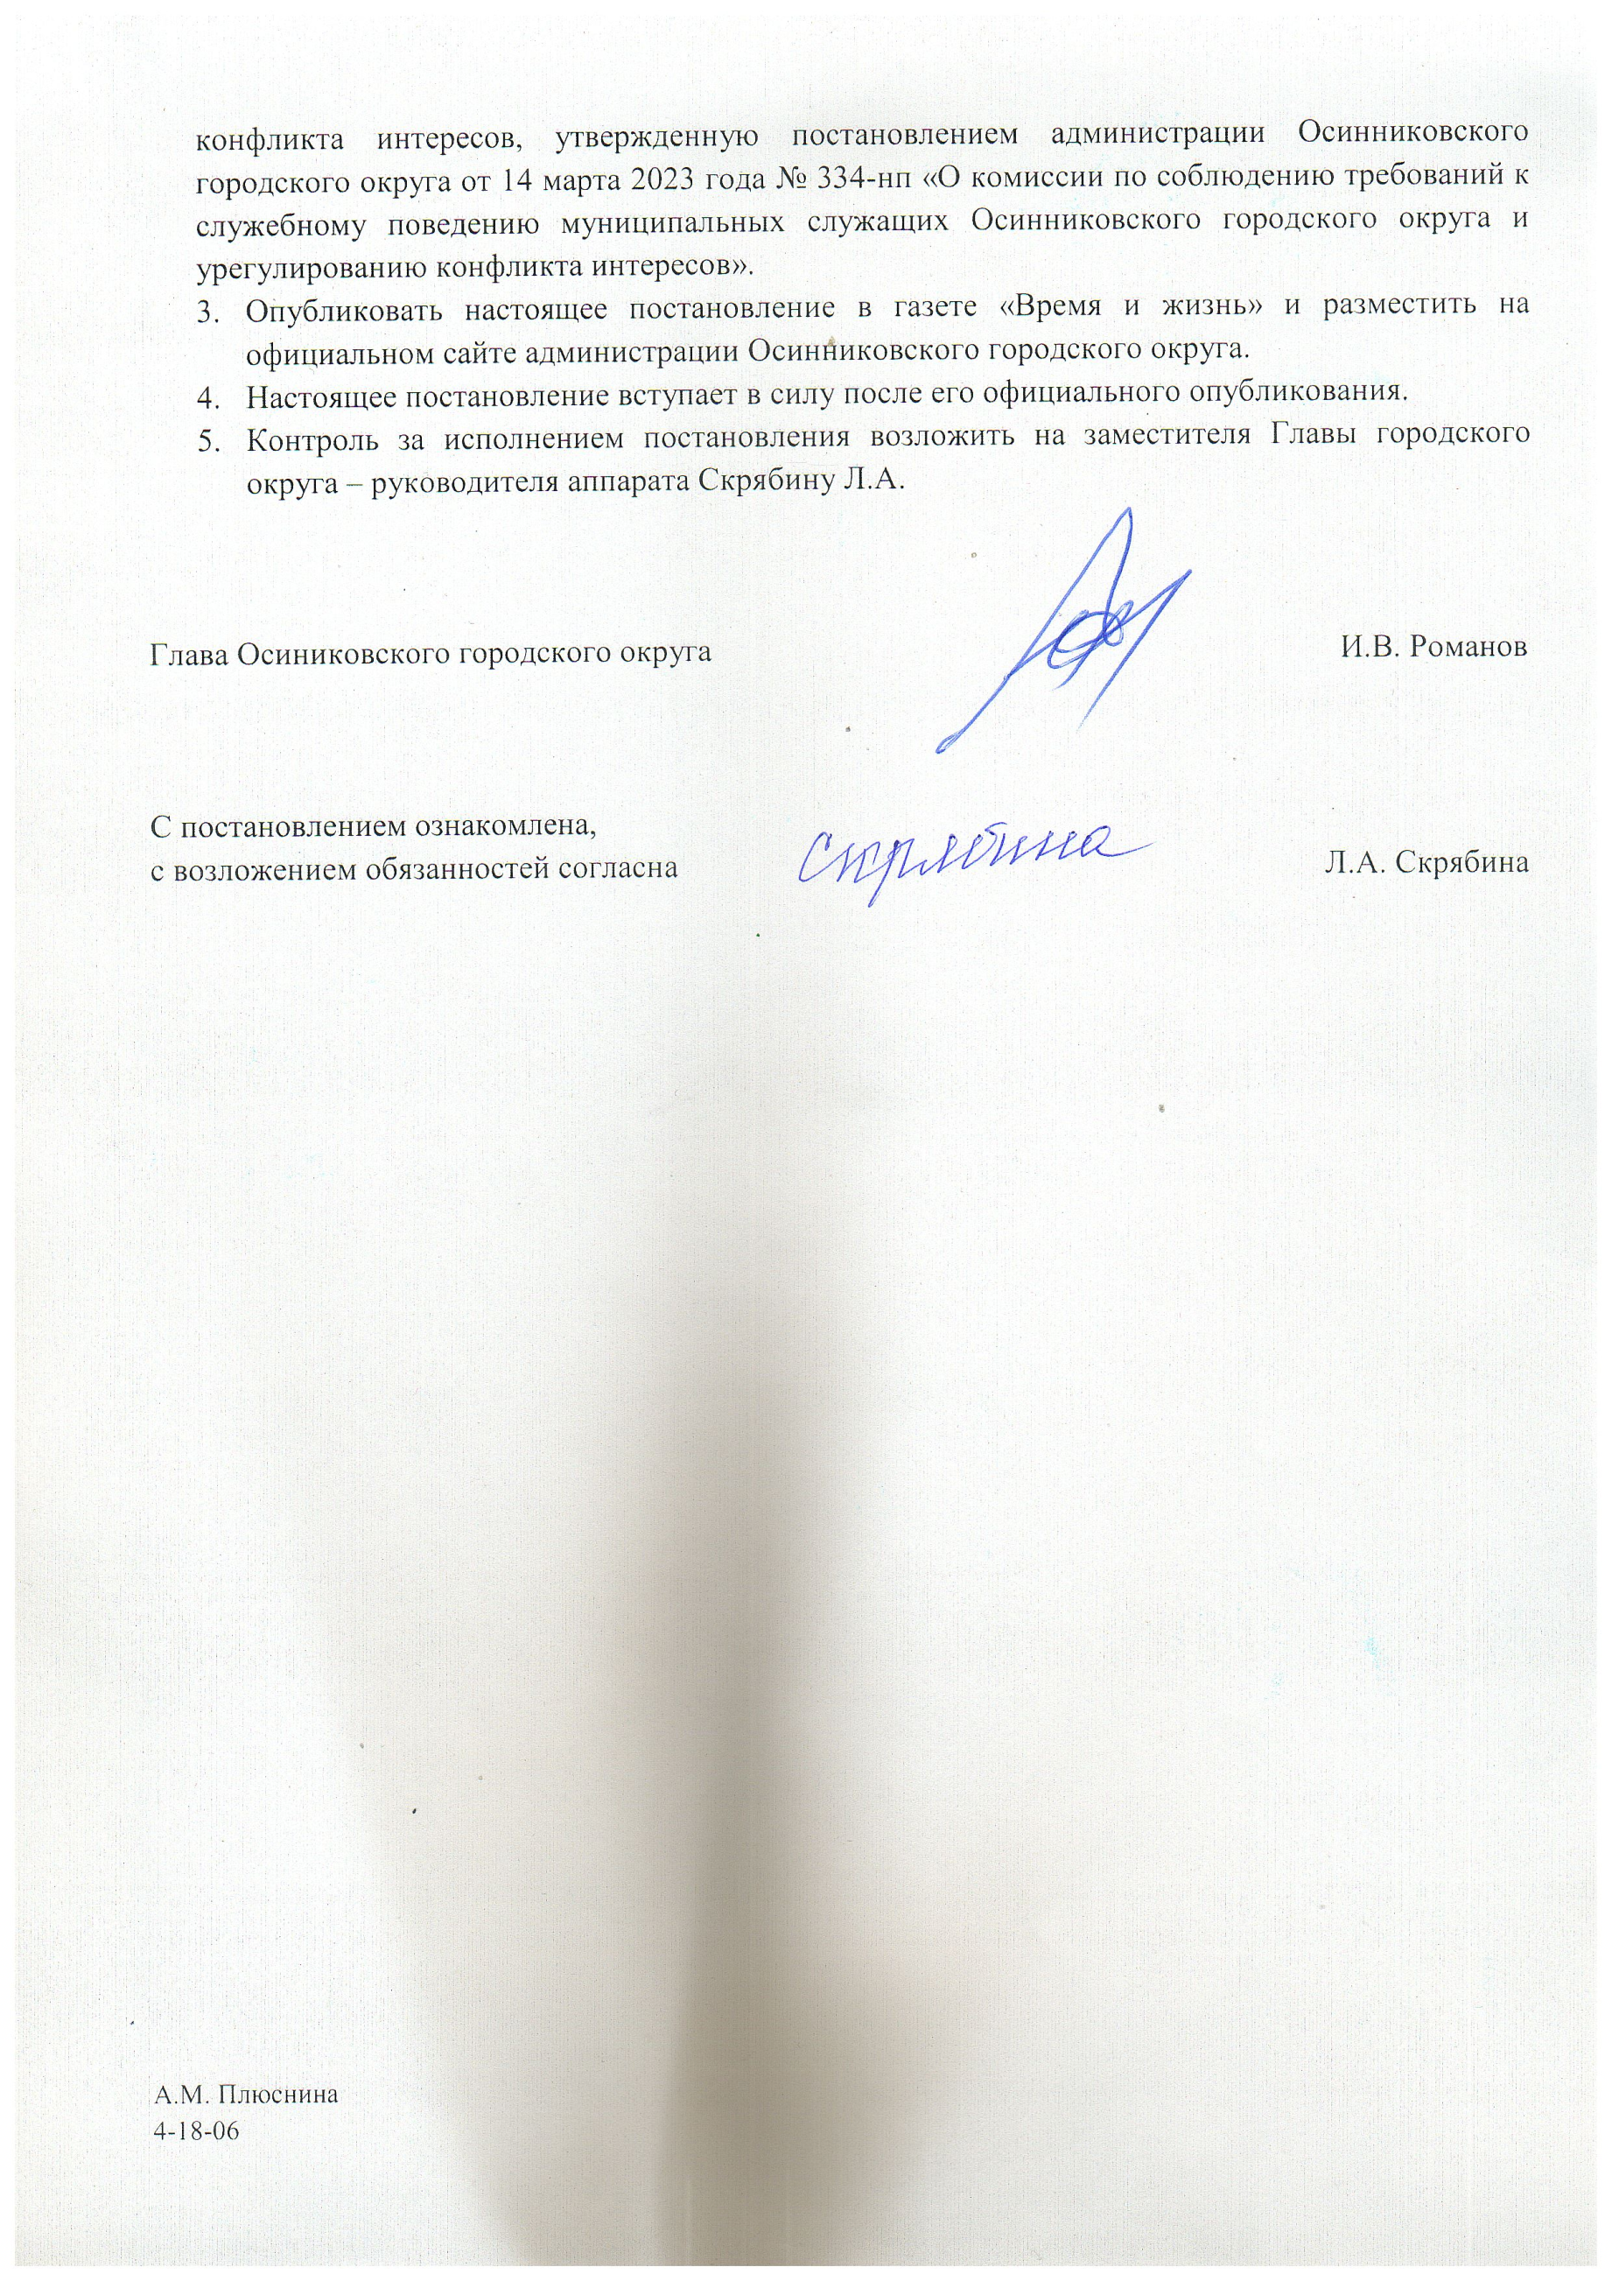
Приложение 1
к Постановлению администрации
Осинниковского городского округа
от __________________ № _______

Перечень
должностей муниципальной службы Осинниковского городского округа, при увольнении с которых граждане в течение двух лет после увольнения имеют ограничения при заключении трудового договора или выполнении работ (оказании услуг) на условиях гражданско-правового договора

Высшая должность:
Первый заместитель Главы городского округа;
Заместитель Главы городского округа по экономике, инвестиционной политике и развитию бизнеса;
Заместитель Главы городского округа по социальным вопросам;
Заместитель Главы городского округа по строительству;
Заместитель Главы городского округа по жилищно-коммунальному хозяйству;
Заместитель Главы городского округа - руководитель аппарата;
Заместитель Главы городского округа по финансам - начальник Финансового управления администрации Осинниковского городского округа;
Руководитель территориального в составе муниципального образования организационно-распорядительного органа - Глава администрации поселка Тайжина;
Начальник Управления социальной защиты населения администрации Осинниковского городского округа.
Главная должность:
Начальник отдела по организационной работе и взаимодействию с политическими партиями и общественными организациями администрации Осинниковского городского округа;
Начальник отдела по работе с правоохранительными органами администрации Осинниковского городского округа;
Начальник отдела по учету и распределению жилья администрации Осинниковского городского округа;
Начальник отдела экономики администрации Осинниковского городского округа;
Начальник отдела содействия малому и среднему предпринимательству администрации Осинниковского городского округа;
Начальник отдела по контролю администрации Осинниковского городского округа;
Начальник отдела по информационной безопасности администрации Осинниковского городского округа;
Начальник отдела информационной политики администрации Осинниковского городского округа (Муниципальный центр управления);
Начальник юридического отдела администрации Осинниковского городского округа;
Начальник отдела по потребительскому рынку и защиты прав потребителей администрации Осинниковского городского округа;
Начальник отдела координации работ по жизнеобеспечению города администрации Осинниковского городского округа;
Начальник отдела строительства администрации Осинниковского городского округа;
Начальник отдела бухгалтерского учета администрации Осинниковского городского округа;
Начальник отдела архитектуры и градостроительства администрации Осинниковского городского округа;
Начальник отдела координации работ по обеспечению жизнедеятельности поселка Тайжина;
Начальник отдела кадров и наград администрации Осинниковского городского округа;
Заместитель начальника Управления социальной защиты населения администрации Осинниковского городского округа;
Заместитель начальника управления - начальник бюджетного отдела Финансового управления администрации Осинниковского городского округа.
Ведущая должность:
Советник Главы городского округа;
Начальник самостоятельного отдела - начальник отдела по правовым вопросам и организации работы Совета народных депутатов Осинниковского городского округа;
Заместитель начальника отдела экономики администрации Осинниковского городского округа;
Заместитель начальника отдела информационной политики администрации Осинниковского городского округа (Муниципальный центр управления);
Заведующий отделом охраны окружающей среды, природных ресурсов и труда администрации Осинниковского городского округа;
Заведующий отделом по организационной работе администрации поселка Тайжина;
Начальник отдела по правовым вопросам Управления социальной защиты населения администрации Осинниковского городского округа;
Начальник отдела бухгалтерского учета и отчетности Управления социальной защиты населения администрации Осинниковского городского округа;
Начальник планово - экономического отдела Управления социальной защиты населения администрации Осинниковского городского округа;
Начальник отдела назначений и выплаты пенсий, компенсаций Управления социальной защиты населения администрации Осинниковского городского округа;
Начальник отдела проблем семьи, женщин и детей Управления социальной защиты населения администрации Осинниковского городского округа;
Начальник отдела социальных гарантий и льгот Управления социальной защиты населения администрации Осинниковского городского округа;
Начальник отдела автоматизации Управления социальной защиты населения администрации Осинниковского городского округа;
Заместитель начальника отдела бухгалтерского учета и отчетности Управления социальной защиты населения администрации Осинниковского городского округа;
Заместитель начальника отдела назначений и выплаты пенсий, компенсаций Управления социальной защиты населения администрации Осинниковского городского округа;
Заместитель начальника отдела социальных гарантий и льгот Управления социальной защиты населения администрации Осинниковского городского округа;
Заместитель начальника отдела автоматизации Управления социальной защиты населения администрации Осинниковского городского округа;
Заместитель начальника отдела проблем семьи, женщин и детей Управления социальной защиты населения администрации Осинниковского городского округа;
Начальник отдела бухгалтерского учета и отчетности - главный бухгалтер Финансового управления администрации Осинниковского городского округа;
Начальник отдела доходов и финансирования отраслей экономики Финансового управления администрации Осинниковского городского округа.
Заместитель начальника бюджетного отдела Финансового управления администрации Осинниковского городского округа;
Заведующий сектором информационно-технического сопровождения Финансового управления администрации Осинниковского городского округа.
Старшая должность:
Главный специалист по кадрам и делопроизводству Совета народных депутатов Осинниковского городского округа;
Главный специалист отдела по организационной работе и взаимодействию с политическими партиями и общественными организациями администрации Осинниковского городского округа;
Главный специалист отдела по работе с правоохранительными органами администрации Осинниковского городского округа (ответственный секретарь комиссии по делам несовершеннолетних и защите их прав);
Главный специалист отдела по учету и распределению жилья администрации Осинниковского городского округа;
Главный специалист отдела экономики администрации Осинниковского городского округа;
Главный специалист отдела содействия малому и среднему предпринимательству администрации Осинниковского городского округа;
Главный специалист отдела по информационной безопасности администрации Осинниковского городского округа (Муниципальный центр управления);
Главный специалист отдела информационной политики администрации Осинниковского городского округа (Муниципальный центр управления);
Главный специалист отдела по контролю администрации Осинниковского городского округа;
Главный специалист юридического отдела администрации Осинниковского городского округа;
Главный специалист отдела по потребительскому рынку и защиты прав потребителей администрации Осинниковского городского округа;
Главный специалист отдела координации работ по жизнеобеспечению города администрации Осинниковского городского округа;
Главный специалист отдела строительства администрации Осинниковского городского округа;
Главный специалист отдела бухгалтерского учета администрации Осинниковского городского округа;
Главный специалист отдела архитектуры и градостроительства администрации Осинниковского городского округа;
Главный специалист отдела кадров и наград администрации Осинниковского городского округа;
Главный специалист по социальным вопросам администрации Осинниковского городского округа;
Главный специалист по военно-мобилизационной подготовке администрации Осинниковского городского округа;
Главный специалист по режиму секретности;
Главный специалист по земельным вопросам отдела координации работ по обеспечению жизнедеятельности поселка Тайжина;
Главный специалист отдела по правовым вопросам Управления социальной защиты населения администрации Осинниковского городского округа;
Главный специалист отдела бухгалтерского учета и отчетности Управления социальной защиты населения администрации Осинниковского городского округа;
Главный специалист планово-экономического отдела Управления социальной защиты населения администрации Осинниковского городского округа;
Главный специалист отдела назначений и выплаты пенсий, компенсаций Управления социальной защиты населения администрации Осинниковского городского округа;
Главный специалист отдела проблем семьи, женщин и детей Управления социальной защиты населения администрации Осинниковского городского округа;
Главный специалист отдела социальных гарантий и льгот Управления социальной защиты населения администрации Осинниковского городского округа;
Главный специалист отдела автоматизации Управления социальной защиты населения администрации Осинниковского городского округа;

Главный специалист бюджетного отдела Финансового управления администрации Осинниковского городского округа;
Главный специалист отдела бухгалтерского учета и отчетности Финансового управления администрации Осинниковского городского округа;
Главный специалист отдела доходов и финансирования отраслей экономики Финансового управления администрации Осинниковского городского округа;
Главный специалист - юрисконсульт Финансового управления администрации Осинниковского городского округа;
Главный специалист Финансового управления администрации Осинниковского городского округа;
Главный специалист Контрольно-счетной палаты Осинниковского городского округа.

Заместитель Главы городского округа –
руководитель аппарата Л.А.Скрябина

